# Как весело провести время дома? 13 мая 2020 год

# https://ddu360.minskedu.gov.by/files/00336/obj/110/48003/img/%D0%B2%D0%BE%D1%81%D0%BF.jpg

В этом году в связи с карантином закрыты детские сады и развивающие центры и у многих родителей на повестке дня вопрос: чем занять ребенка дома в карантин, ведь на улицу выходить не рекомендуется? До какого числа карантин? Как вести себя во время карантина? Предлагаю Вам несколько идей для карантинных будней, которые можно реализовать в пределах дома или квартиры. Они помогут провести время с интересом и Вам, и детям.

[**Поделки**](https://novye-multiki.ru/tvorcheskaya-masterskaya/podelki-svoimi-rukami/)**из подручных материалов.** В ход могут идти самые разные предметы, имеющиеся в каждом доме: ватные палочки, вата, ткань, бусинки, картон, цветная бумага, макароны и крупы, все, что может подсказать Вам ваша фантазия или интернет-уроки. Уже сейчас можно начать делать поделки к дням города и защиты детей или просто поделки с любимыми героями фильмов и мультфильмов. Самым маленьким деткам можно предложить сортировать крупы, макароны, распределять их по разным стаканчикам или формочкам для льда. Можно предложить насыпать макароны в пластиковую бутылку. Так и мелкая моторика ребенка потренируется.

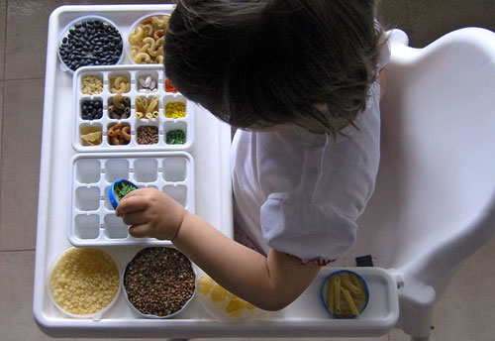

**Создание пластилинового мультфильма**. Помните, как в нашем детстве создавали мультфильмы? Теперь у современных детей есть для этого все. Вам понадобится нейтральный фон, смартфон, подставка для камеры или штатив, хорошее освещение, ну и, конечно, пластилиновые фигурки. Устанавливайте фигурки, затем перемещайте их понемногу, снимая на смартфон. Придумайте собственный сюжет, можете добавить им реплики. Смонтировать такой мультик можно также прямо на смартфоне. Для этого есть масса подходящих приложений. Например, Inshot.

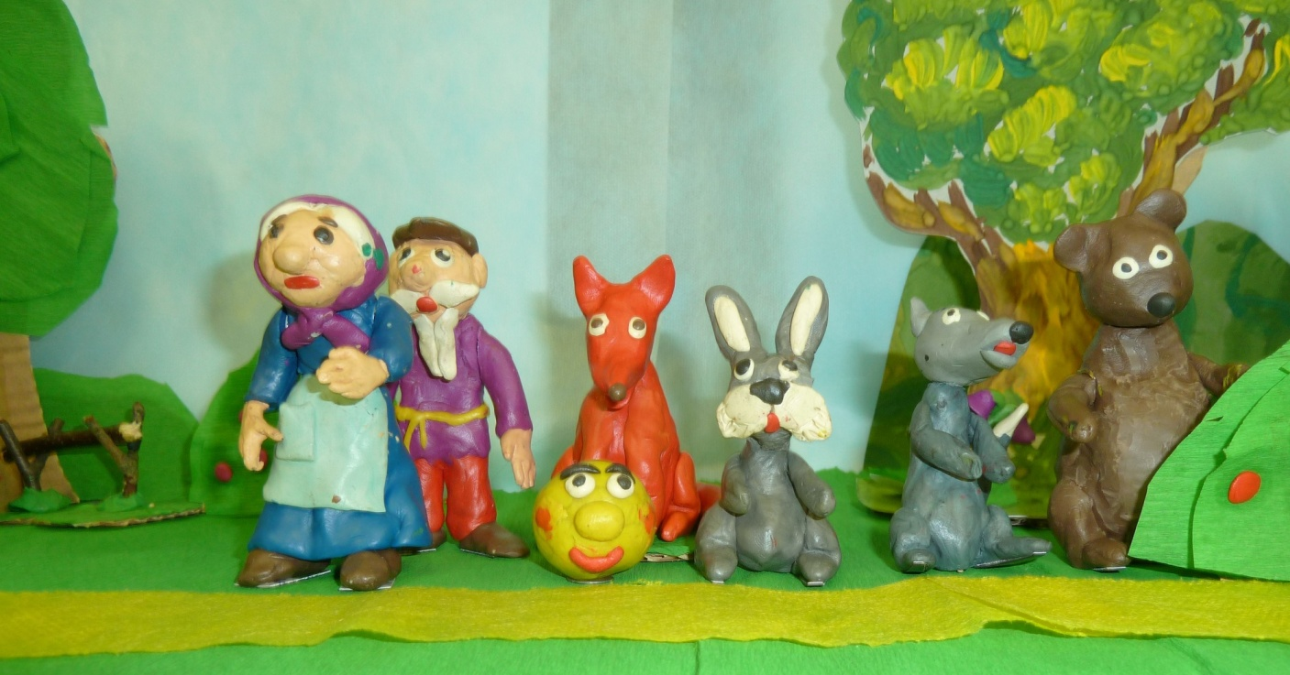

**Домашний кукольный театр.** Для него подойдут обычные мягкие или резиновые игрушки и кресло, за спинкой которого кукольные герои будут готовиться к своему выходу. Можно сделать и более сложную конструкцию из коробки. Со шторками из ткани. Сюжеты спектаклей можете брать из классических сказок или придумывать самостоятельно. Зрителем может стать как ребенок, так и Вы. Чтобы разнообразить ваш театр Вы можете добавить репетиции, буфет с соком, чаем и печеньем, которые можно посетить в антракте, и раздающие автограф актеры.



**Караоке.** Главное, не устраивать его поздно вечером. Включайте любимые песни, пойте, поднимая настроение. Если у Вас дома есть микрофон и специальные программы для караоке, то это идеальный вариант. Если нет, то подойдет и семейное творчество вокруг ноутбука.



**Домашний театр теней.** Еще одна разновидность театра, который можно легко устроить в любом темном помещении. Включите фонарик на своем смартфоне и направьте его на стену или потолок. Если Вы не хотите вырезать фигурки для театра теней, то сможете делать животных прямо из рук. Если забыли, как это делается, вот Вам моя подсказка.



**Задание 19** для желающих родителей и детей. Посмотрите мультик-инструкцию и узнайте, как весело провести время дома! Гарантирую, скучно не будет <https://youtu.be/gp9ldifmb6o>. Будьте на связи со мной, задавайте вопросы о процессе выполнения одного из заданий, если вам что-то непонятно пишите на адрес [avtoranele@mail.ru](mailto:avtoranele@mail.ru). С уважением, Кротенко Елена Сергеевна.